第二讲　原电池　化学电源

一、选择题

1．下列装置中，都伴随有能量变化，其中是由化学能转变为电能的是(　　)。

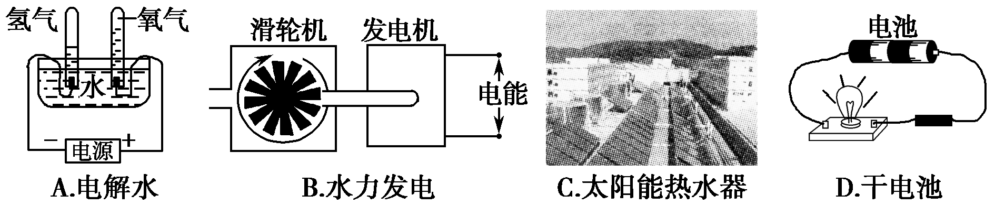

解析　A项是将电能转化成化学能；B项是将水的势能转化成电能；C项是将太阳能转化成热能。

答案　D

2．世博会中国馆、主题馆等建筑所使用的光伏电池，总功率达4兆瓦，是历届世博会之最。下列有关叙述正确的是(　　)

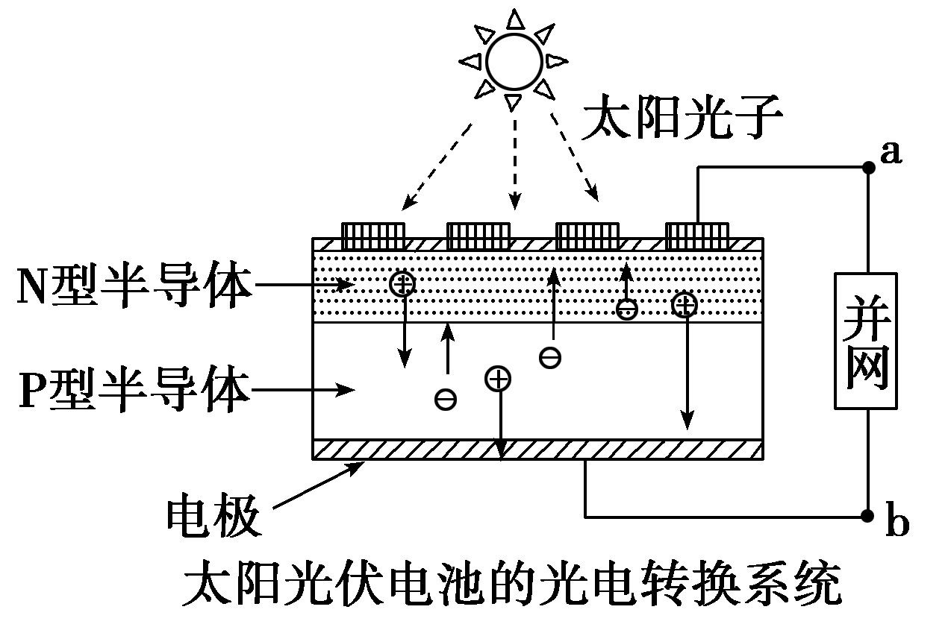

A．光伏电池是将太阳能转变为电能

B．光伏电池是将化学能转变为电能

C．电流从a流向b

D．图中N型半导体为正极，P型半导体为负极

解析 根据图示，光伏电池是将太阳能直接转变为电能的装置，A正确，B错误。外电路中，电流从b流向a，C错误。由于电流从P型半导体流出，因而P型半导体为正极，D错误。

答案 A

3．镁/H2O2酸性燃料电池采用海水作电解质(加入一定量的酸)，下列说法正确的是 (　　)。

A．电池总反应为Mg＋H2O2===Mg(OH)2

B．正极发生的电极反应为H2O2＋2H＋＋2e－===2H2O

C．工作时，正极周围海水的pH减小

D．电池工作时，溶液中的H＋向负极移动

解析　根据镁与H2O2两种物质的性质，容易知道负极发生镁失电子的反应，正极发生H2O2得电子的反应，电解质呈酸性，故电池总反应为Mg＋H2O2＋2H＋===Mg2＋＋2H2O；正极消耗H＋，pH增大；原电池中阳离子向正极移动，故溶液中的H＋向正极移动。

答案　B

4．如图甲是Zn和Cu形成的原电池，某实验兴趣小组做完实验后，在读书卡上的记录如图乙所示，则卡片上的描述合理的是 (　　)。

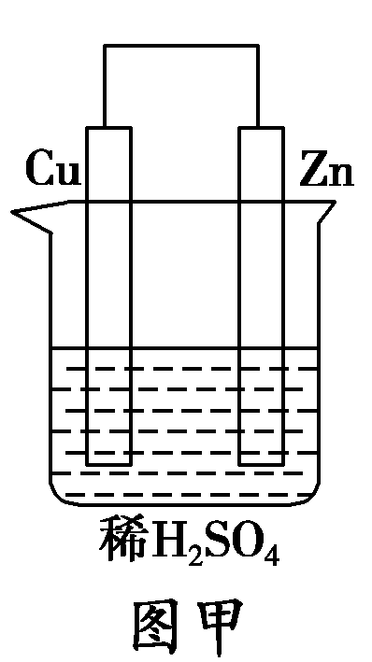

|  |
| --- |
| 卡片号：2　　　　2012.8.15  实验后的记录：  ①Cu为阳极，Zn为阴极  ②Cu极上有气泡产生  ③SO42－向Cu极移动  ④若有0.5 mol电子流经导线，则可产生0.25 mol气体  ⑤电子的流向是：Cu→导线→Zn  ⑥正极反应式：Cu＋2e－===Cu2＋ |

图乙

A．①②③ B．②④

C．④⑤⑥ D．③④⑤

解析　①中Cu为正极，Zn为负极，③中SO向负极移动，⑤中电子的流向是：Zn→导线→Cu，⑥中正极反应式：2H＋＋2e－===H2↑，故①③⑤⑥错。

答案　B

5．某航空站安装了一台燃料电池，该电池可同时提供电和水蒸气。所用燃料为氢气，电解质为熔融的碳酸钾。已知该电池的总反应为2H2＋O2===2H2O，正极反应为O2＋2CO2＋4e－===2CO，则下列推断正确的是 (　　)。

A．负极反应为H2＋2OH－－2e－===2H2O

B．该电池可在常温或高温时进行工作，对环境具有较强的适应性

C．该电池供应2 mol水蒸气，同时转移2 mol电子

D．放电时负极有CO2生成

解析　由总反应式减去正极反应式得到负极反应式：2H2＋2CO－4e－===2H2O＋2CO2，则可判断负极有CO2生成，A项错误，D项正确。该电池使用的电解质是熔融的碳酸钾，在常温下无法工作，B错误。该电池供应2 mol水蒸气时，转移的电子为4 mol，C错误。

答案　D

6．一种新型燃料电池，以镍板为电极插入KOH溶液中，分别向两极通入乙烷(C2H6)和氧气，其中某一电极反应式为C2H6＋18OH－－14e－===2CO＋12H2O。有关此电池的推断不正确的是(　　)

A．通入氧气的电极为正极

B．参加反应的O2与C2H6的物质的量之比为7∶2

C．放电一段时间后，KOH的物质的量浓度将下降

D．放电一段时间后，正极区附近溶液的pH减小

解析 A项，通入乙烷的一极为负极，通入氧气的一极为正极，正确；B项，1 mol乙烷参与反应时转移14 mol电子，则参与反应的氧气的量为＝ mol，故正确；C项，根据电极反应式或总反应方程式可知，氢氧化钾被消耗，故正确；D项，放电时正极产生OH－，则pH增大，D错。

答案 D

7．氢氧燃料电池以KOH溶液为电解质溶液，下列有关该电池的叙述不正确的是(　　)

A．正极反应式为：O2＋2H2O＋4e－===4OH－

B．工作一段时间后，电解液中KOH的物质的量浓度不变

C．该燃料电池的总反应方程式为：2H2＋O2===2H2O

D．用该电池电解CuCl2溶液，产生2.24 L Cl2(标准状况)时，有0.2 mol电子转移

解析 由于燃料电池的总反应式就是燃料燃烧时的化学方程式，所以该燃料电池的总反应式为：2H2＋O2===2H2O；由于水的生成，导致电解液中KOH的物质的量浓度减小；在KOH做电解液时，正极反应：O2＋2H2O＋4e－===4OH－，根据电子转移相等知，当电解CuCl2溶液产生0.1 mol Cl2时，电池中转移电子0.2 mol。

答案 B

二、非选择题

8．高铁电池是一种新型可充电电池，与普通电池相比，该电池能较长时间保持稳定的放电电压。高铁电池的总反应为：

3Zn＋2K2FeO4＋8H2O3Zn(OH)2＋2Fe(OH)3＋4KOH。

请回答下列问题：

(1)高铁电池的负极材料是________。

(2)放电时，正极发生________(填“氧化”或“还原”)反应；已知负极反应为Zn－2e－＋2OH－===Zn(OH)2，则正极反应为__________________________________________________。

(3)放电时，________(填“正”或“负”)极附近溶液的碱性增强。

解析 电池的负极上发生氧化反应，正极上发生还原反应。由高铁电池放电时总反应方程式可知，负极材料应为作还原剂的Zn。由电池的总反应方程式－负极反应式＝正极反应式可知，正极反应式为FeO＋3e－＋4H2O===Fe(OH)3＋5OH－，正极生成了OH－，碱性增强。

答案 (1)Zn

(2)还原　FeO＋3e－＋4H2O===Fe(OH)3＋5OH－

(3)正

9．近几年开发的甲醇燃料电池采用铂作电极催化剂，电池中的质子交换

膜只允许质子和水分子通过。其工作原理的示意图如下：

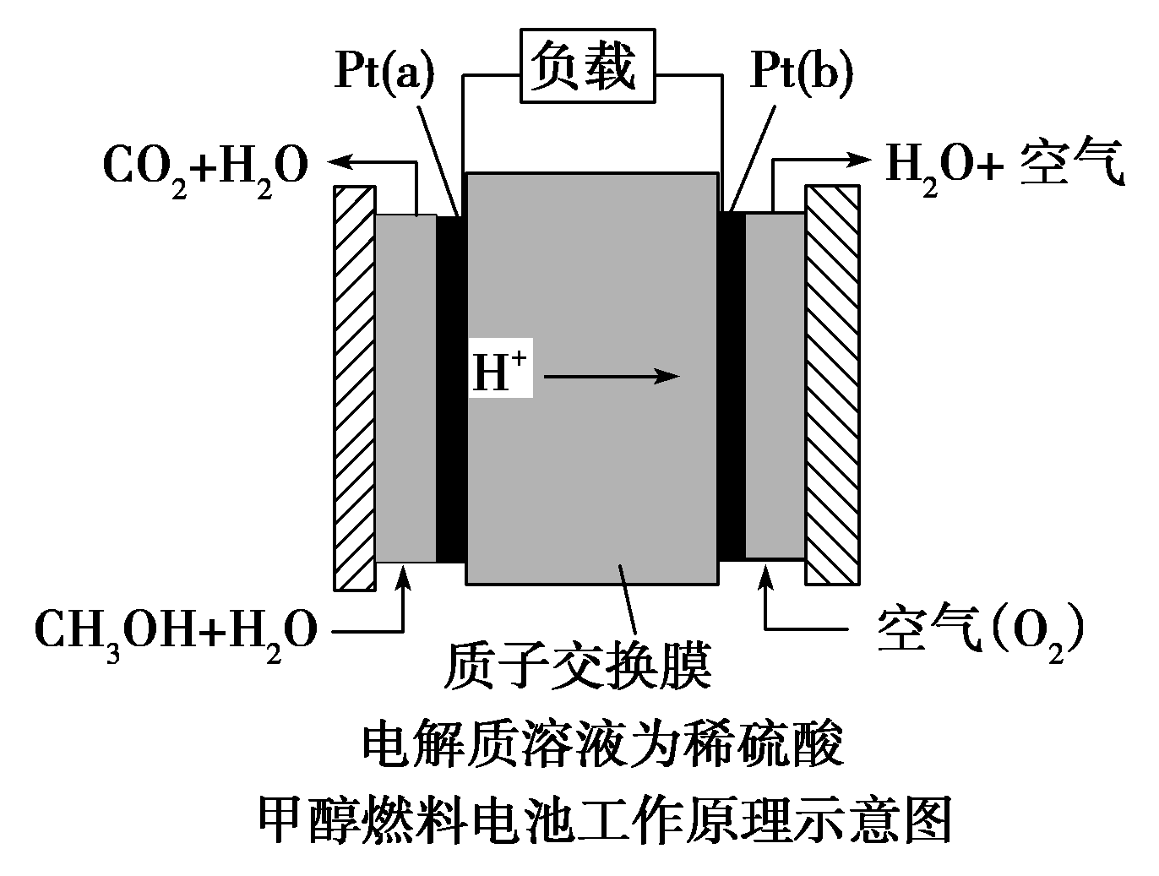

请回答下列问题：

(1)Pt(a)电极是电池的________极，电极反应式为________________________________

________________________________________________________________________；Pt(b)电极发生________

反应(填“氧化”或“还原”)，电极反应式为__________________________________。

(2)电池的总反应方程式为_______________________________________________。

(3)如果该电池工作时电路中通过2 mol电子，则消耗的CH3OH有________mol。

解析 从示意图中可以看出电极Pt(a)原料是CH3OH和水，反应后产物为CO2和H＋，CH3OH中碳元素化合价为－2，CO2中碳元素化合价为＋4，说明Pt(a)电极上CH3OH失去电子，电极Pt(a)是负极，则电极Pt(b)是正极，Pt(b)电极原料是O2和H＋，反应后的产物为H2O，氧元素化合价由0→－2，发生还原反应，因为电解质溶液是稀H2SO4，可以写出电池总反应式为2CH3OH＋3O2===2CO2＋4H2O，再写出较为简单的正极反应式：3O2＋12e－＋12H＋===6H2O，用总反应式减去正极反应式即可得到负极反应式为：2CH3OH＋2H2O－12e－===2CO2↑＋12H＋。

答案 (1)负　2CH3OH＋2H2O－12e－＝2CO2↑＋12H＋　3O2＋12H＋＋12e－===6H2O

(2)2CH3OH＋3O2===2CO2＋4H2O

(3)

10．碘被称为“智力元素”，科学合理地补充碘可防止碘缺乏病。碘酸钾(KIO3)是国家规定的食盐加碘剂，它的晶体为白色，可溶于水。碘酸钾在酸性介质中与过氧化氢或碘化物作用均生成单质碘。以碘为原料，通过电解制备碘酸钾的实验装置如图所示。

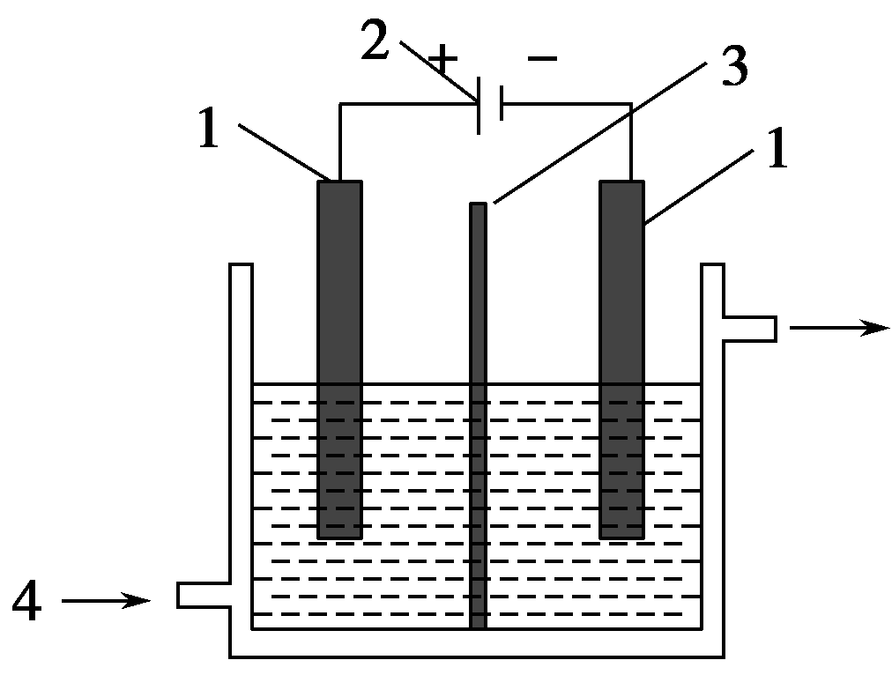

(1)碘是________(填颜色)固体物质，实验室常用________的方法来分离提纯含有少量杂质的固体碘。

(2)电解前，先将一定量的精制碘溶于过量氢氧化钾溶液，溶解时发生反应：

3I2＋6KOH===5KI＋KIO3＋3H2O，将该溶液加入阳极区。另将氢氧化钾溶液加入阴极区，电解槽用水冷却。

电解时，阳极上发生反应的电极反应式为_____________________________________________________________；

每生成1 mol KIO3，电路中通过的电子的物质的量为________。

(3)电解过程中，为确定电解是否完成，需检验电解液中是否有I－。请设计一个检验电解液中是否有I－的实验方案，并按要求填写下表。

要求：所需药品只能从下列试剂中选择，实验仪器及相关用品自选。

试剂：淀粉溶液、淀粉­KI试纸、过氧化氢溶液、稀硫酸。

|  |  |
| --- | --- |
| 实验方法 | 实验现象及结论 |
|  |  |

(4)电解完毕，从电解液中得到碘酸钾晶体的实验过程如下：

―→―→―→

―→―→―→

步骤②的操作名称是________，步骤⑤的操作名称是________。步骤④洗涤晶体的目的是_______________________________________________

_______________________________________________________________。

解析　(1)碘是紫黑色固体，实验室常利用碘易升华的特性来分离提纯含有少量杂质的固体碘。(2)电解时，溶液中的阴离子(I－、IO、OH－)向阳极移动，因为I－的还原性最强，所以I－在阳极失电子被氧化为单质碘：2I－－2e－===I2。生成的I2再与KOH溶液反应生成KIO3：3I2＋6KOH===5KI＋KIO3＋3H2O，如此循环，最终I－都转化为KIO3。1 mol I－转化成1 mol IO时，转移6 mol电子。(3)阳极区溶液中会含有IO，如果其中含有I－，在酸性条件下，IO和I－会反应生成单质碘：IO＋5I－＋6H＋===3I2＋3H2O。据此可设计实验：取少量阳极区溶液于试管中，加入几滴稀硫酸和淀粉溶液，如果溶液变蓝，则说明其中含有I－，否则没有I－。(4)阳极电解液经过蒸发浓缩、冷却结晶后可得到碘酸钾晶体，过滤得到的碘酸钾晶体中含有KOH等杂质，需要进行洗涤除杂；洗涤后的晶体经干燥即得到纯净干燥的碘酸钾晶体。

答案　(1)紫黑色　升华

(2)2I－－2e－===I2(或I－＋6OH－－6e－===IO＋3H2O)　6 mol

(3)

|  |  |
| --- | --- |
| 实验方法 | 实验现象及结论 |
| 取少量阳极区电解液于试管中，加稀硫酸酸化后加入几滴淀粉试液，观察是否变蓝 | 如果不变蓝，说明无I－(如果变蓝，说明有I－) |

(4)冷却结晶　干燥　洗去吸附在碘酸钾晶体上的氢氧化钾等杂质

11．第三代混合动力车，可以用电动机、内燃机或二者结合推动车辆。汽车上坡或加速时，电动机提供推动力，降低汽油的消耗；在刹车或下坡时，电池处于充电状态。

(1)混合动力车的内燃机以汽油为燃料，汽油(以辛烷C8H18计)和氧气充分反应，生成1 mol水蒸气放热569.1 kJ。则该反应的热化学方程式为_______________________________________________________________。

(2)混合动力车目前一般使用镍氢电池，该电池中镍的化合物为正极，储氢金属(以M表示)为负极，碱液(主要为KOH)为电解质溶液。镍氢电池充放电原理示意如图，其总反应式为H2＋2NiOOH2Ni(OH)2。根据所给信息判断，混合动力车上坡或加速时，乙电极周围溶液的pH________(填“增大”、“减小”或“不变”)，该电极的电极反应式为_______________________________________________________________。

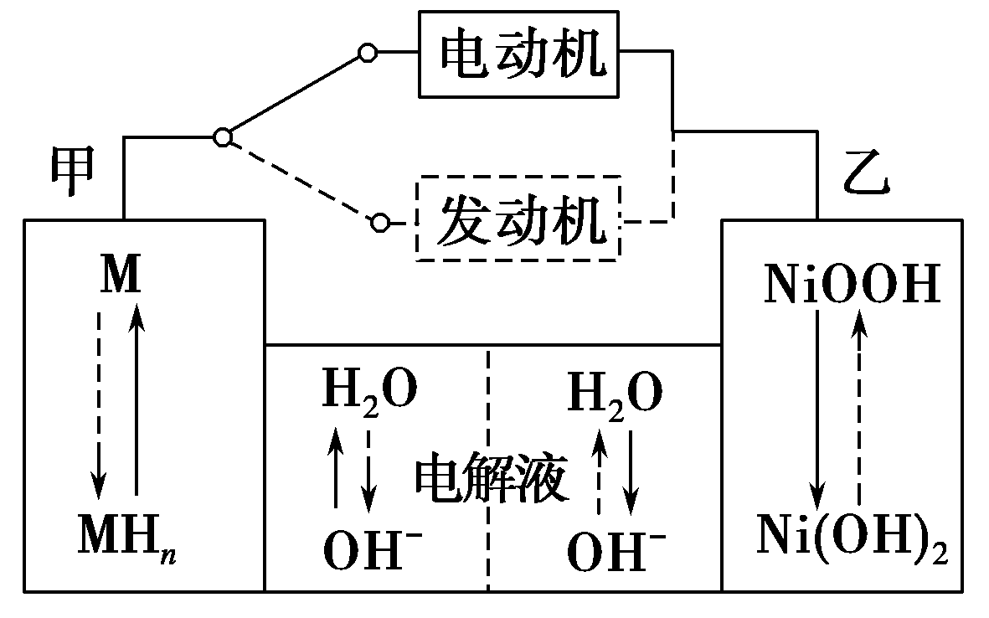

(3)Cu2O是一种半导体材料，可通过如图所示的电解装置制取，电解总反应式为2Cu＋H2OCu2O＋H2↑，阴极的电极反应式是_______________________________________________________________。

用镍氢电池作为电源进行电解，当电池中有1 mol H2被消耗时，Cu2O的理论产量为________g。

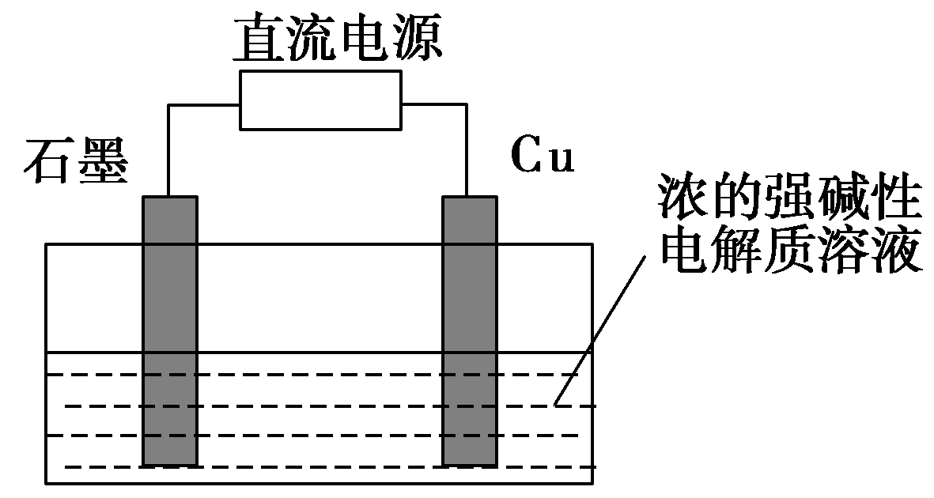

(4)远洋轮船的钢铁船体在海水中易发生电化学腐蚀中的________腐蚀。为防止这种腐蚀，通常把船体与浸在海水里的Zn块相连，或与像铅酸蓄电池这样的直流电源的________(填“正”或“负”)极相连。

解析　(2)混合动力车上坡或加速时需要动力，故反应为原电池放电反应，即乙电极为正极，发生反应NiOOH＋H2O＋e－===Ni(OH)2＋OH－，故乙电极周围溶液的pH增大。(3)电解池的阴极发生还原反应，即2H＋＋2e－===H2↑。当电池中有1 mol H2被消耗时有2 mol电子转移，根据电子守恒可知Cu2O的理论产量为144 g。(4)钢铁船体在海水中发生吸氧腐蚀，可利用牺牲阳极保护法或外加电源阴极保护法防止其被腐蚀。

答案　(1)C8H18(l)＋O2(g)===8CO2(g)＋9H2O(g)　Δ*H*＝－5 121.9 kJ·mol－1

(2)增大　NiOOH＋H2O＋e－===Ni(OH)2＋OH－

(3)2H＋＋2e－===H2↑　144　(4)吸氧　负